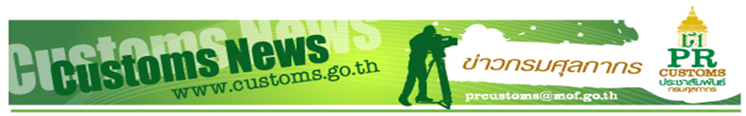
ฉบับที่ 24/2559 26 กุมภาพันธ์ 2559
เรียน ผู้สื่อข่าวเศรษฐกิจประจำกระทรวงการคลัง
เพื่อโปรดพิจารณาเผยแพร่ข่าวให้ด้วย จักขอบคุณยิ่ง
กรมศุลกากรจับมือธนาคารกรุงไทยเพิ่มช่องทางชำระค่าธรรมเนียมใบขนสินค้า
กรมศุลกากรเพิ่มช่องทางการรับชำระเงินค่าธรรมเนียมใบขนสินค้าขาเข้าหรือขาออกสำหรับการผ่านพิธีการและตรวจปล่อยสินค้า เพื่ออำนวยความสะดวกให้กับผู้ประกอบการได้มีทางเลือกในการชำระเงินเพิ่มขึ้น รองรับโครงการ “บูรณาการความรู้ 3 กรมภาษี กระทรวงการคลัง” (MOF Web Tax Portal)
นายจำเริญ โพธิยอด รองอธิบดี รักษาการที่ปรึกษาด้านการพัฒนาและบริหาร การจัดเก็บภาษี ในฐานะโฆษกกรมศุลกากร กล่าวว่า เพื่อสนองนโยบายรัฐบาลตามแผนยุทธศาสตร์การพัฒนาโครงสร้างระบบการชำระเงินแบบอิเล็กทรอนิกส์แห่งชาติ (National e-Payment Master Plan) ซึ่งจะเป็นการพัฒนาระบบการชำระเงินของประเทศไทยให้เข้าสู่ระบบการชำระเงินแบบอิเล็กทรอนิกส์ (e-Payment) และเป็นการส่งเสริม e-Payment ในทุกภาคส่วน อีกทั้งเป็นการอำนวยความสะดวกให้ผู้ประกอบการสามารถชำระเงินผ่านช่องทางที่หลากหลายและเป็นการลดต้นทุนในการบริหารจัดการเงินสดและเช็คของผู้ประกอบการ กรมศุลกากรจึงได้ร่วมมือกับ ธนาคารกรุงไทย จำกัด (มหาชน) ในการเพิ่มช่องทางการรับชำระเงินค่าธรรมเนียมใบขนสินค้าขาเข้าหรือขาออกสำหรับการผ่านพิธีการและตรวจปล่อยสินค้า ตามโครงการ “บูรณาการความรู้ 3 กรมภาษี กระทรวงการคลัง” (MOF Web Tax Portal) นอกเหนือจากการที่ผู้ประกอบการสามารถชำระค่าธรรมเนียมการผ่านพิธีการทางศุลกากรด้วยตนเองที่กรมศุลกากร หรือชำระค่าธรรมเนียมการผ่านพิธีการทางศุลกากรตามใบแจ้งหนี้ผ่านระบบ Teller Payment (เคาน์เตอร์สาขาของธนาคารทั่วประเทศ) เท่านั้น โดยกรมศุลกากรได้พัฒนาระบบการจัดเก็บค่าธรรมเนียมการผ่านพิธีการทางศุลกากรตามใบแจ้งหนี้ให้รองรับช่องทางการรับชำระเงินของธนาคารกรุงไทยอีก 3 ช่องทาง ได้แก่
- บริการ ATM Payment (ผ่านเครื่อง ATM ของธนาคารทั่วประเทศ)
- บริการ KTB Netbank (ผ่านระบบเว็บไซต์ที่ให้บริการลูกค้าประเภทบุคคลธรรมดา)
- บริการ KTB Corporate Online (ผ่านระบบเว็บไซต์ที่ให้บริการกลุ่มลูกค้านิติบุคคล)
ทั้งนี้ ผู้ประกอบการสามารถใช้บริการด้วยระบบดังกล่าวได้ตั้งแต่เดือน มีนาคม 2559 เป็นต้นไป
--------------------------------------------------------------------

